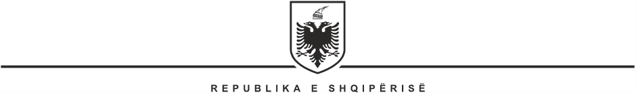

KUVENDI
SEKRETARI I PËRGJITHSHËM

Nr_____Prot Tiranë më, ___ .___.2022

Lënda: Njoftim për pjesëmarrje në aktivitet

Drejtuar: Kryetares së Kuvendit, SH.S.Znj. Lindita NIKOLLA

E nderuar Kryetare,

Kryetari i Komisionit për Politikën e Jashtme në Bundestagun gjerman z. Michael Roth (i sapozgjedhur) në përgjigje të ftesës që znj. Mimi Kodheli, kryetare e Komisionit për Politikën e Jashtme i ka bërë për të vizituar Parlamentin e Shqipërisë ka dërguar një ftesë për të vizituar Berlinin në datat 6 – 8 prill 2022 së bashku me një delegacion nga Komisioni për Politikën e Jashtme. (ftesa bashkëlidhur)
Bazuar në pikën 4 të nenit 7 të “Rregullores së Kuvendit të RSH” dhe procedurave të përcaktuara në “Rregulloren e Brendshme mbi udhëtimet Ndërkombëtare”, lutemi miratimin e delegacionit nga Komisioni për Politikën e Jashtme që do të marë pjesë në vizitë.

Në rast miratimi, Kuvendi i Shqipërisë do të mbulojë të gjitha shpenzimet e pjesëmarrjes në aktivitet, shpenzimet e transportit dhe të akomodimit si dhe shpenzimet në kuadër të COVID-19.
Pas miratimit Tuaj, ngarkohen shërbimet e Kuvendit të ndjekin procedurat përkatëse.

SEKRETARI I PËRGJITHSHËM

Genci GJONÇAJ

Konc. Ina Jano, Këshilltare
Mirat. Irma Pashkja, Drejtore e Përgjithshme

